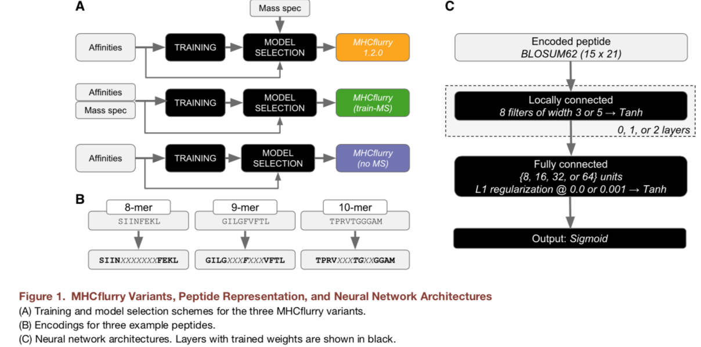

MHCflurry[{ODonnell:2018fv}]는 펩타이드 결합 예측에서의 FP를 줄이기 위해 IEDB 결합데이터셋으로 학습한 모델을 MS elution 데이터셋을 사용하여 성능을 평가하여 높은 성능을 보이는 예측 모델들을 ensembl하여 최종 예측 모델을 구축하였다.
MHCflurry only considers the natural ligands as peptides that also have high binding affinity to the MHCs, and thus it remains an affinity model that doesn’t consider other peptide features that influence peptide presentation.

